Velkommen til Våland-barnehagene, avdeling Teknikken

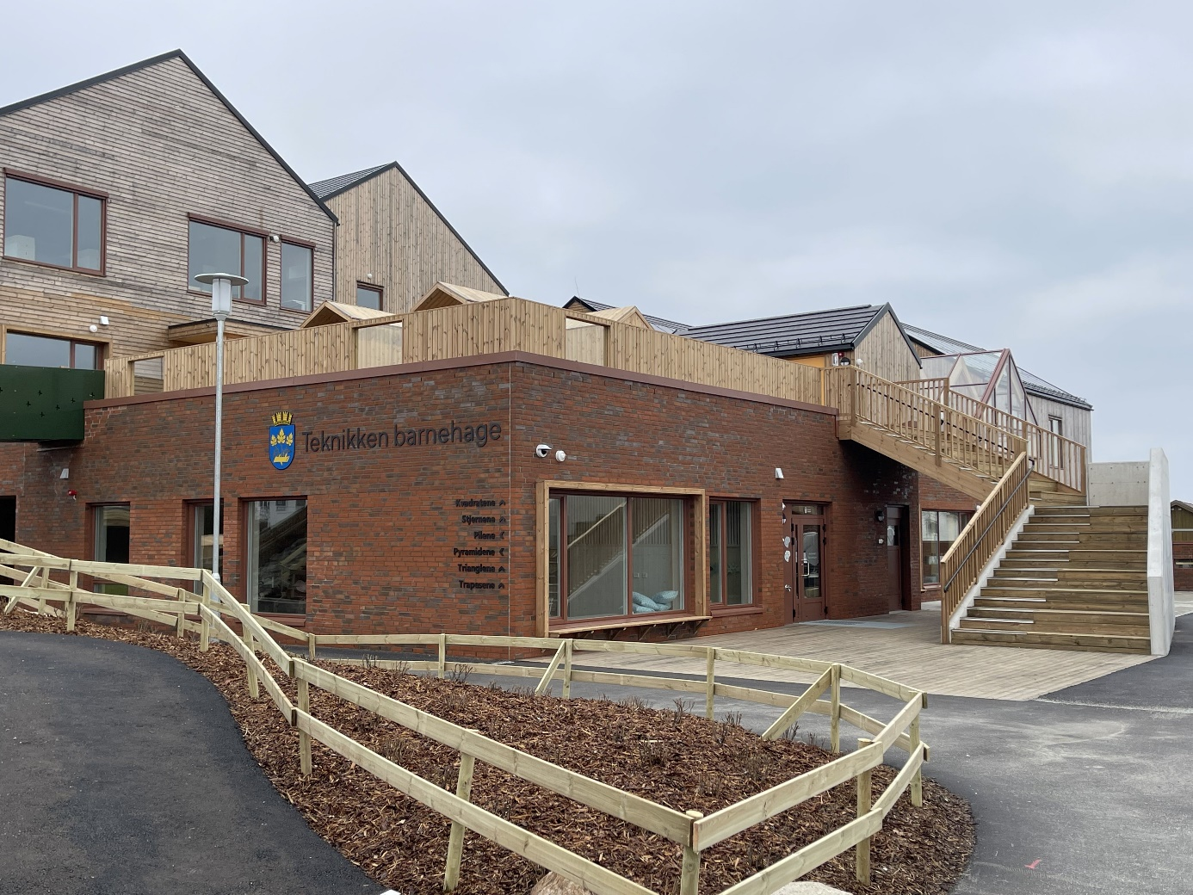

VOKSENROLLEN:
Voksenrollen vi etterstreber er den autoritative voksenstilen. Den bærer preg av varme, forståelsesfulle og tålmodige voksne. Selv om barna ikke har utviklet et fullstendig verbalt språk enda, er det vår oppgave å forstå deres non-verbale språk, som er vel så rikt som det verbale. Man må tune seg inn på barna og forstå deres intensjoner og gi dem rom til å utøve disse så langt det lar seg gjøre.
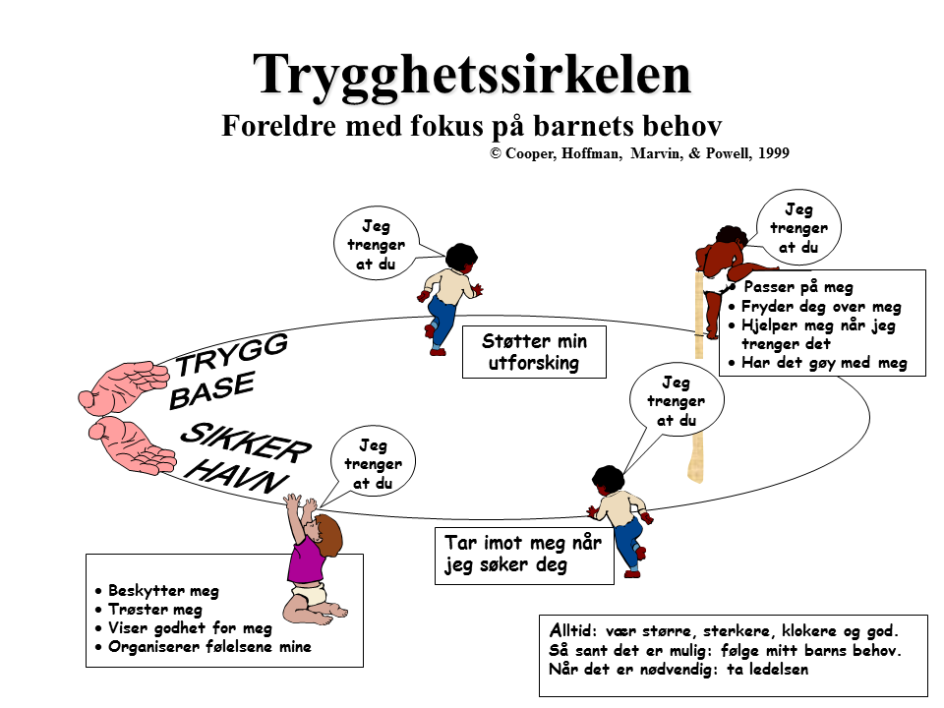
De voksne på avdelingen jobber med å være tilstedeværende, omsorgsfulle og varme grensesettere. Varm grensesetting kommer til uttrykk gjennom at de voksne er tydelige, konsekvente og setter grenser som står i forhold til barnas behov. Barna er avhengige av voksne som ser dem og lytter til dem. Vi ser på barna som kompetente og møter deres undring på en engasjert måte, vi er der hvor barna er og er opptatt av det som de er opptatt av. På denne måten møter vi barna på deres premisser. Vi bruker trygghetssirkelen i møte med barna.

Trygghetssirkelen synliggjør to grunnleggende behov hos barnet, behovet for tilknytning og behovet for utforskning. Det første møtet med barnehagen legger grunnlaget for barnets trivsel, trygghet og behov. Samarbeidet mellom foreldre og personalet gir barnet den beste starten i barnehagen. Trygghetssirkelen har fokus på barnets behov, hvor den voksne er en sikker havn når barnet har behov for trøst, omsorg og kontakt. Den voksne skal også støtte barnet i å oppdage verden, utfordre barna og ivareta barnets lærelyst. Oppstarten i barnehagen skal gi barnet en god sekundær tilknytning gjennom en fast kontaktperson.
Litteratur: «Se barnet innenfra» Brandtzæg, Torsteinson og Øiestad.
Filmer: YOUTUBE, Circle of Security (Teorien til Cooper, Hoffman, Marvin & Powell)

FORELDREAKTIV TILVENNING
Foreldreaktiv tilvenning er en modell for oppstart i barnehagen der foreldrene har en aktiv rolle og tilbringer mye tid med barnet de første 1-2 ukene. Gjennom å organisere tilvenning over mange dager kan barna oppnå en god sekundær tilknytning til sin kontaktperson i barnehagen. Vi vet at overgangssituasjoner kan være vanskelige, fordi små barns nervesystem ikke er ferdig utviklet, noe som gjør dem mer urolige og sårbare (Fra boken «Se barnet innenfra», 2013)
Hvor lang tid barnet trenger for å bli trygg avhenger av barnets personlighet, alder og tidligere erfaringer, samt hvordan det blir møtt av de ansatte i barnehagen. Hvert barn trenger i denne perioden ofte mye voksenkontakt, og vil få en kontaktperson, det vil si en voksen som har spesielt ansvar for barnet og kontakten med foreldrene.

OPPSTART I VÅLAND-BARNEHAGENE
For å få en god og trygg oppstart for både barn og foreldre ønsker vi at alle nye barn og foreldre skal ta seg tid til å komme på besøk før oppstartsdatoen i barnehagen. Vi ønsker å invitere dere til et besøk i barnehagen før oppstart.
Gjennom tilvenningen ønsker vi at alle nye foreldre skal ta seg tid til å være på avdelingen og bli kjent med rutiner, personalet, de andre barna og andre foreldre. Det betyr å være til stede mesteparten av dagen sammen med barnet, andre nye barn og deres foreldre og de ansatte. Under tilvenningen ønsker vi at kun en av foreldrene kommer om gangen, men at foreldrene deler på dagene.
Personalet skal ta imot den enkelte familie og gi støtte til tilknytning. Når et barn begynner i barnehagen kan det være første gang at foreldre overlater en del av omsorgen til andre. Når et barn bytter avdeling eller barnehage er det første gang barnet er i denne barnegruppen, sammen med avdelingens voksne og for noen er også barnehagen ny. Det er viktig at foreldrene føler seg trygge på at den situasjonen de står i, er til det beste for barnet og familien. Om barnet og familien trives i hverdagen vil i stor grad være avhengig av om barnehagen løser overgangen på en god måte. kontaktpersonen vil ha et spesielt ansvar for barnet og kontakten med foreldrene.
I Våland-barnehagene arbeider vi med å utvikle gode relasjoner med utgangspunkt i Trygghetssirkelen, hvor kontaktperson skal være en sikker havn for nære og trygge relasjoner. Barna trenger trygg, fast voksen som er tilgjengelig for barnet. Barnet må erfare at den voksne er der for dem, gir dem tilstrekkelig omsorg, nærhet og trøst. Dette gjør at barnet kan være oppe på sirkelen for å leke og utforske. Samtidig tar kontaktpersonen imot dem når de trenger omsorg og trøst igjen. Kontaktpersonen skal følge barnet ekstra opp i hverdagen videre.

Overgangsobjekter
Vi ønsker at hvert enkelt barn og familie skal bli møtt ut fra sine individuelle behov. Å ha noen kjente objekter i barnehagen gjør ofte oppstarten bedre for barnet, noen barn har kosedyr, kosefille, tutt eller en leke med seg i lang tid. Vi har erfart at bilder av familiemedlemmer og husdyr kan være god trøst når barnet trenger støtte i tilknytning. På liten avdeling lager de min bok/mitt hus i samarbeid med dere. På stor avdeling går vi i dialog med dere foreldre om barnet deres trenger et overgangsobjekt i oppstarten.

Alle avdelinger har en fast dagsrytme og faste aktiviteter hver dag. Vi bruker faste sanger, rim og regler og kanskje noen små historier/bøker/eventyr i tilvenningen. Det er viktig å skape forutsigbarhet for barna, slik at de kan glede seg og gjenkjenne aktiviteter fra dag til dag.

Grenseobjekter
I rammeplan for barnehage står det at barnehagen i samarbeid med foreldrene legge til rette for at barnet kan få en trygg og god start i barnehagen.
Grenseobjekter befinner seg i og på tvers av ulike settinger, de er gjenkjennelige for barna på tvers av settinger og er fleksible i tolkninger og bruk. (Akkerman & Bakker, 2011; Star & Grieembler, 1989). Grenseobjekter kan være gjenstander, sanger, eventyr/bøker, spill eller leker som barna vil finne både i barnehagen og hjemme. Grenseobjekter kan gi mulighet for aktiv deltakelse i konstruksjon av sammenhenger.

KORT OM OPPSTART:
- Foreldremøte for nye foreldre før oppstart. Innkalling kommer på e-post. I forkant av foreldremøte tar pedagogisk leder kontakt for å informere hvilken avdeling ditt barn skal begynne på.
- Besøksdag for de minste i juni måned. Pedagogisk leder tar kontakt for avtale dag til besøk i uke 23.
- Ved oppstart er foreldre til stede med barnet i fem hele dager. Foreldrene kan også prøve å gå bort litt når vi ser at barnet er tryggere, men ikke lengre bort en for eksempel på pauserommet i barnehagen.
- Foreldre deltar aktivt i praktiske oppgaver i barnehagen, og har hovedansvaret for barnet i lek, stell og måltid de tre første dagene.
- Kontaktperson i barnehagen nærmer seg barnet gradvis og skaper en relasjon til barnet.
- Kontaktpersonen styrer dagsrytmen og informerer foreldrene om hvordan barnehagehverdager er.
- Oppstartssamtale med pedagogisk leder.
- Pedagogisk leder kan tilby veiledning ved ønske og behov.

DE FØRSTE DAGENE for de yngste barna I VÅLAND-BARNEHAGENE, TEKNIKKEN
Nye barn fra 1-3 år:
Dag 1: 3 timer
Dag 2: 3 timer
Dag 3: 09.00 – 14.00
Dag 4: 08.00 – 15.00 (eller etter avtale)
Dag 5: 08.00 – 15.00 (eller etter avtale)

DAG 1
Når dere kommer til barnehagen, vil dere bli tatt imot av kontaktperson. Kontaktperson sin oppgave er blant annet å bli ekstra godt kjent med foreldre og barn.
De andre voksne i barnehagen vil også ta kontakt med barnet, slik at barnet ikke blir så sårbart hvis kontaktpersonen er borte fra jobb. Det er fint å bli kjent med en voksen og noen få andre barn først, for så å utvide horisonten etter hvert.

TA MED
- Tøfler/Innesko
- Ta med min bok/mitt hus som ble delt ut på besøksdag.
- Klær, leker og andre eiendeler. Barnet må ha med nok tøy/utstyr i barnehagen (Se skriv praktisk informasjon). Husk å merke alle klærne barnet har med i barnehagen med navn, det er lett at klær forsvinner eller legges feil – dette hjelper oss med å holde orden.
- Bleier (hvis barnet bruker det).
- Vogn og vognpose til å sove i. Vi har et eget soverom/soveskur som barna sover i avdelingsvis. Skuret gjør at barna sover i le for vind og vær, men får allikevel god og frisk luft.
- Tutt, kosebamse eller koseklut (alt etter hva barnet bruker).

DAG 1-3
Foreldre/foresatte:
- Har hovedansvaret for barnet.
- Vær tilgjengelig og i nærheten av barnet hele tiden. Dette gjelder også for barnet som blir fort kjent i barnehagen.
- Delta aktivt i barnehagehverdagen.
- Stelle barnet ditt, sitte sammen under måltider, aktiviteter og lek.
- Få informasjon om hvordan dagsrytmen i barnehagen fungerer
- Bli kjent med personalet samt noen av de andre foreldrene og barna
Kontaktpersonoppgaver under tilvenning:
- Være i nærheten for å bli kjent med barnet og få mulighet til å observere det.
- Se barnet sammen med sine foreldre. Se hvordan barn og foreldre samhandler. Det gir informasjon om barnets vaner og måte å kommunisere på, og denne informasjonen vil senere bidra til å gjøre barnets hverdager i barnehagen bedre.
- Bli kjent med barnets behov og informer foreldrene om barnehagens rutiner og innhold. Trekk frem Trygghetssirkelen når du snakker om tilknytning, det å møte barnets behov og følelser med respekt. Det vil også være en oppstartsamtale mellom foreldre og pedagogisk leder.
- Har ansvaret for dagsrytmen og fordeling av oppgaver til foreldre og barn. Vi tar individuelle hensyn til barnas måltider og sovetid, og har samling når det passer for alle.

DAG 4 OG 5
Foreldre forlater barnet en liten stund slik at barnet kan være alene sammen med kontaktpersonen (ikke lenger unna enn personalrommet).
- Hvor lenge en skal være borte avtales på forhånd, men vær alltid tilgjengelig slik at barnehagen lett kan komme i kontakt.

DE FØRSTE UKENE
Hent barnet tidlig de første ukene, slik at barnet ikke får så lange dager – dette er til det beste for barnet. Når tilknytning er etablert, er det meningen at kontaktperson skal fungere som en trygg base for barnet. Barnet kan få en reaksjon 2-3 uker etter oppstart når de forstår at det er i barnehagen de skal være.
Det er viktig at du alltid sier ifra når du går og ikke drar ut avskjeden for lenge, dette kan være forvirrende for barnet. På denne måten får barnet tillit til deg – barnet vet at du går, men også at du kommer tilbake. Dette skaper forutsigbarhet for barnet.
Kontaktpersonen vil bekrefte barnets følelser, trøste barnet og fortelle når du kommer tilbake. Du kan gjerne ringe og spørre om hvordan det går med barnet hvis du er urolig. Dersom barnet gråter når du henter, kan det bety at det ikke er helt trygt i barnehagen enda. Barnet holder på følelsene sine til du kommer, det kan være triste følelser, men også glede.
Mange inntrykk skal bearbeides hos barna, enkelte barn sover kanskje urolig om natten og noen sover mer enn de pleier. Noen kan endre spisevaner, og noen kan få vondt i magen. Dette er barnets måte å kommunisere på at de ikke er helt trygge enda – ha en åpen og flytende dialog med oss om dette. Vanligvis går dette fort over og det vil hjelpe barnet at vi har god kommunikasjon og barnet opplever at dere er trygge på oss.
Noen barn har behov for lengre tid i oppstartsfasen, mens andre bruker kortere tid. Det er fint hvis dere har anledning til å justere lengden på oppholdet i barnehagen etter barnets behov. Det er ikke noe som er mer «normalt» eller «unormalt» - heldigvis er vi alle forskjellige.
Oppstarten kan ofte oppleves som kort og hektisk. De ansatte skal lære mange nye barn og foreldre å kjenne på kort tid. Det er mye informasjon å fordøye både for barn, foreldre og ansatte. Vi håper at alle har forståelse for dette, slik at perioden blir positiv for alle parter. Det er lurt å legge opp til rolige ettermiddager hjemme uten aktiviteter i oppstartsfasen.

Avskjed:
Det er viktig at du alltid sier ifra når du går og ikke drar ut avskjeden for lenge, dette kan være forvirrende for barnet. På denne måten får barnet tillit til deg – barnet vet at du går, men også at du kommer tilbake. Dette skaper forutsigbarhet for barnet.
Kontaktpersonen vil bekrefte barnets følelser, trøste barnet og fortelle at når du kommer tilbake. Du kan gjerne ringe og spørre om hvordan det går med barnet hvis du er urolig. Dersom barnet gråter når du henter, kan det bety at det ikke er helt trygt i barnehagen enda. Barnet holder på følelsene sine til du kommer, det kan være triste følelser, men også glede.
Mange inntrykk skal bearbeides hos barna, enkelte barn sover kanskje urolig om natten og noen sover mer enn de pleier. Noen kan endre spisevaner, og noen kan få vondt i magen. Dette er barnets måte å kommunisere på at de ikke er helt trygge enda – ha en åpen og flytende dialog med oss om dette. Vanligvis går dette fort over og det vil hjelpe barnet hvis vi kan ha en god kommunikasjon og barnet opplever at dere er trygge på oss.
Noen barn har behov for lengre tid i oppstartsfasen, mens andre bruker kortere tid. Det er fint hvis dere har anledning til å justere lengden på oppholdet i barnehagen etter barnets behov. Det er ikke noe som er mer «normalt» eller «unormalt» - heldigvis er vi alle forskjellige.
Oppstarten kan ofte oppleves som kort og hektisk. De ansatte skal lære mange nye barn og foreldre å kjenne på kort tid. Det er mye informasjon å fordøye både for barn, foreldre og ansatte. Vi håper at alle har forståelse for dette, slik at perioden blir positiv for alle parter. Det er lurt å legge opp til rolige ettermiddager hjemme uten aktiviteter i oppstartsfasen.

KORT OM OPPSTART for 3, 4 og 5 åringer som kommer ny til vår barnehage.
- Besøksdag i juni.
- Oppstart i gruppe på opp til 3 barn med samme kontaktperson.
- Ved oppstart er foreldre til stede med barnet i minimum tre hele dager.
- Foreldre deltar aktivt i praktiske oppgaver i barnehagen, og har hovedansvaret for barnet i lek, stell og måltid de tre første dagene.
- Kontaktpersonen styrer dagsrytmen og den pedagogiske hverdagen.
- Kontaktpersonene i barnehagen nærmer seg barnet gradvis.
- Oppstarts samtale med pedagogisk leder de første to ukene etter at barnet har begynt.
(alternativt: pedagogisk leder tar kontakt med familien så snart vi vet hvilke barn som kommer til oss. Vi tar en samtale på telefon/inviterer de til å komme på samtale på våren?)
- Pedagogisk leder kan tilby veiledning ved ønske og behov.

Barn som allerede går i barnehagen og skal over på ny avdeling, går på flere besøk ut over våren. Samtidig som de tilbringer mer tid ute, sammen med de store avdelingene på vårhalvåret. En ansatt fra avdelingen følger barna som skal til den nye avdelingen. Dette er for å gi barna en tryggere og roligere overgang. De ansatte på den nye avdelingen søker også barna når vi er i utemiljø for å skape gode møter og relasjoner med barna. Noen av disse barna trenger gjerne bare noen få eller ingen tilvenningsdager da de allerede er trygge og kjente på den nye avdelingen. Barnet har også kontaktperson på ny avdeling, som har et spesielt ansvar for å skape en god kontakt før oppstart i august.

Barn som allerede har gått i barnehage:
Dag 1: 09.30-14.00
Dag 2: 09.00 – 14.00
Dag 3: 09.00 – 15.00
Ved behov kan tilvenningen utvides.
For barn over tre år som bytter avdeling eller barnehage, har vi tilvenning fra 2-5 dager etter barnas behov og etter avtale med foreldrene. Dette blir avklart med pedagogisk leder på avdeling og kontaktperson til barnet.
Når dere kommer til barnehagen, vil dere bli tatt imot av barnets kontaktperson. Kontaktpersonenes oppgave er blant annet å bli ekstra godt kjent med foreldre og barn. Dere har alle den samme kontaktpersonen.
De andre voksne i barnehagen vil også ta kontakt med barnet, slik at barnet ikke blir så sårbart hvis kontaktpersonen er borte fra jobb. Det er fint å bli kjent med en voksen og noen få andre barn først, for så å utvide horisonten etter hvert.

TA MED
- Klær, leker og andre eiendeler. Barnet må ha med nok tøy/utstyr i barnehagen (Se egen liste under praktisk informasjon). Husk å merke alle klærne barnet har med i barnehagen med navn, det er lett at klær forsvinner eller legges feil – dette hjelper oss med å holde orden.
- Bleier ved behov.

Oppstart Steg 1
Foreldre/foresatte:
- Har hovedansvaret for barnet.
- Vær tilgjengelig og i nærheten av barnet hele tiden. Dette gjelder også for barnet som blir fort kjent i barnehagen.
- Følg barnet ditt gjennom dagen. Sitt sammen med det under måltider, samling, aktiviteter og lek.
- Delta aktivt i barnehagehverdagen.
- Få informasjon om hvordan dagsrytmen i barnehagen fungerer
- Bli kjent med personalet samt noen av de andre foreldrene og barna

Kontaktpersonen:
- Være i nærheten for å bli kjent med barnet og få mulighet til å observere det.
- Se barnet sammen med sine foreldre. Se hvordan barn og foreldre samhandler. Det gir informasjon om barnets vaner og måte å kommunisere på, og denne informasjonen vil senere bidra til å gjøre barnets hverdager i barnehagen bedre.
- Bli kjent med barnets behov og informer foreldrene om barnehagens rutiner og innhold. Trekk frem Trygghetssirkelen når du snakker om tilknytning, det å møte barnets behov og følelser med respekt. Det vil også være en oppstartsamtale mellom foreldre og pedagogisk leder.
- Har ansvaret for dagsrytmen og fordeling av oppgaver til foreldre og barn.

Steg 2
- Foreldre forlater barnet en liten stund slik at barnet kan være alene sammen med kontaktpersonen (ikke lenger unna enn personalrommet).
- Hvor lenge en skal være borte avtales på forhånd, men vær alltid tilgjengelig slik at barnehagen lett kan komme i kontakt.

Avskjed:
Det er viktig at du alltid sier ifra når du går og ikke drar ut avskjeden for lenge, dette kan være forvirrende for barnet. På denne måten får barnet tillit til deg – barnet vet at du går, men også at du kommer tilbake. Dette skaper forutsigbarhet for barnet.
Kontaktpersonen vil bekrefte barnets følelser, trøste barnet og fortelle at når du kommer tilbake. Du kan gjerne ringe og spørre om hvordan det går med barnet hvis du er urolig. Dersom barnet gråter når du henter, kan det bety at det ikke er helt trygt i barnehagen enda. Barnet holder på følelsene sine til du kommer, det kan være triste følelser, men også glede.
Mange inntrykk skal bearbeides hos barna, enkelte barn sover kanskje urolig om natten og noen sover mer enn de pleier. Noen kan endre spisevaner, og noen kan få vondt i magen. Dette er barnets måte å kommunisere på at de ikke er helt trygge enda – ha en åpen og flytende dialog med oss om dette. Vanligvis går dette fort over og det vil hjelpe barnet hvis vi kan ha en god kommunikasjon og barnet opplever at dere er trygge på oss.
Noen barn har behov for lengre tid i oppstartsfasen, mens andre bruker kortere tid. Det er fint hvis dere har anledning til å justere lengden på oppholdet i barnehagen etter barnets behov. Det er ikke noe som er mer «normalt» eller «unormalt» - heldigvis er vi alle forskjellige.
Oppstarten kan ofte oppleves som kort og hektisk. De ansatte skal lære mange nye barn og foreldre å kjenne på kort tid. Det er mye informasjon å fordøye både for barn, foreldre og ansatte. Vi håper at alle har forståelse for dette, slik at perioden blir positiv for alle parter. Det er lurt å legge opp til rolige ettermiddager hjemme uten aktiviteter i oppstartsfasen.

